ЛГУ-17 |  | Евроконтейнер пластиковый на 1100л
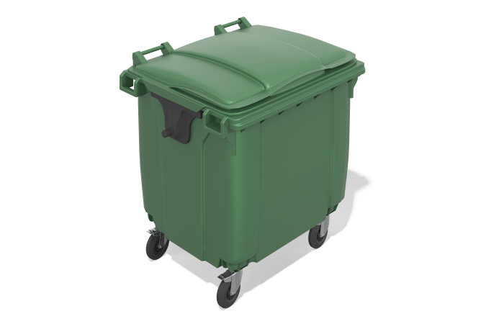

Размеры, мм: | 1300x1030x1370 | Вес, кг: | 51.5
Характеристики материалов
Материалы: пластик.
Комплектация: евроконтейнер – 1 шт.
Пластиковый евроконтейнер объёмом 1100 л изготовлен из полиэтилена высокой плотности, что обеспечивает прочность и долговечность. Контейнер оснащён каркасом из того же материала и четырьмя обрезиненными поворотными колесами диаметром 200 мм, из которых два с тормозом. Предназначен для выгрузки в кузовные мусоровозы с задней загрузкой.

